Комунальний заклад «Борщівський центр дитячої та юнацької творчості»
Борщівської міської ради

Конспект заняття
Виготовлення м’якої іграшки «кошеня» з фетру з використанням ручних швів.

Уляна Чубак
Культорганізатор

2021
Тема заняття: Виготовлення м’якої іграшки «кошеня» з фетру з використанням ручних швів.
Мета заняття: Ознайомити учнів із технологічною послідовністю пошиття м’якої іграшки.
Навчити дітей шити м’яку іграшку з фетру. Формувати швацькі навички.
Розвивати творче мислення, естетичні нахили учнів.
Виховувати акуратність, посидючість, дружнє ставлення один до одного.
Вид заняння: урок формування вмінь
Форма заняття: колективна, індивідуальна.
Обладнання: інструкційні карти «Технологічна послідовність виготовлення іграшки з фетру», «Послідовність пошиття іграшки», «Ручні шви для пошиття м’якої іграшки». Ферт, синтепон, ножиці, голка, нитка.

Хід уроку
І. Вступна частина.
-Організаційний момент.
Перевірка наявності та готовності учнів до уроку.
- Створення емоційного настрою.
Читаючи вірш, викладаю перші літери виділених слів.
Рішучість до нас на урок завітала,
Аж тут енергійність її наздогнала,
Завзяття з умінням до класу прийшли;
Й любов до навчання з собою взяли.
Терпіння й активність не забарились,
І творчість звичайно до класу з’явились.
Якщо об’єднати ці риси в одне
То можна сміливо отримать ось це?
Якщо ж вони стануть усі в один ряд,
То вийде відмінний у нас РЕЗУЛЬТАТ.
«Будь-яку справу, починайте з посмішки і гарного настрою і у вас обов’язково все вийде».
ІІ. Основна частина.
Повідомлення теми заняття. Пояснення теми заняття. Бесіда.
-Чи робили ви коли небуть іграшку?
-Що таке розкроювання?
-Із яких етапів складається розкрій швейних виробів?
- Як ви уявляєте послідовність пошиття іграшки?
-Які види тканини ви знаєте?
Узагальнюю і коригую відповіді учнів.
Процес створення іграшки надзвичайно цікавий та захопливий, а сама вона наділена особливим шармом – приємна на дотик і випромінює тепло рук, які її виготовили. Тим, хто захоче порадувати рідних та друзів ексклюзивним подарунком, варто задуматися: можливо, виготовлення іграшок – це саме те мистецтво, якому треба навчитися.
Демонструю готові вироби.
Вивчення нового матеріалу.
Розповідь учителя.
1. Ручні шви (інструкційні картки).
2. Виготовлення іграшки (інструкційні картки послідовності виготовлення виробу).Додаток 3
Бесіда. Іграшка, яку ви робите , вже має своє призначення – у подарунок молодшій сестричці чи папі у машину, а може на поличку у власній кімнаті. В залежності від призначення іграшки акценти до вимог якості дещо зміщуються.
Вимоги до якості іграшки.
Екологічні Гігієнічні Естетичні Функціональні Технологічні Економічні
Використання екологічно безпечних матеріалів та барвників низька пилоєм-ність легка у догляді – прання, чищення Відповідність естетичним нормам, уподобанням міцність швів, кріплень, надійність конструкції, довговічність простота виготовлення доступна ціна матеріалів. Іграшки, призначенні для гри дітей, повинні бути екологічно безпечними, мало забруднюватись та легко відмиватись, всі кріплення іграшки повинні бути надійними та сама іграшка – приваблива.
Для цього використаємо фурнітуру - стрічки, мереживо, декоративні ґудзики, ланцюжки та інші дрібнички.
Фізкультхвилинка.
Раз, два! Час вставати,
Будемо відпочивати.
Три, чотири – присідаймо,
Швидко втому проганяймо,
П’ять, шість – засміялись.
Шість разів понахилялись,
Зайчик сонячний до нас
Завітав у Світлий час.
Будем бігати, стрибати,
Щоб нам зайчика впіймати.
Прудко зайчик утікає,
Диво-промінцями грає.
За казками ми пішли,
Не одразу їх знайшли!
Ніжками ми тупали,
Кулачками стукали.
Пам’ятають казки нас,
Нахилились ми на «раз».
А на «два» ми піднялись
І за руки узялись.
Раз, два – дерева в лісі,
Три, чотири – вийшли звірі.
П’ять, шість – пада лист.
Сім, вісім – птахи в лісі.
Д’евять, десять – це сунички
Підвели червоні личка.
Наші ручки: раз, два, три!
Наші ніжки: раз, два, три!
На носок, на каблучок,
Руку вліво, руку вправо:
Ми танцюєм козачок.
Раз – присядемо, два – присядемо,
Гарний настрій – добре всім.
Покружляли, повертілись
Й тихо всі за столик сіли.
Практична робота. Виготовлення іграшки.
Закріплення нових знань.
Вступний інструктаж. (Додаток 1)
Технологічна послідовність виготовлення
Послідовність виконання іграшки.
Розкроювання деталей іграшки
Планування роботи з пошиття іграшки.
Перед початком роботи проводимо поточний інструктаж.
Огляньте тканину.
1.Складіть тканину вдвоє.
2.Прикладіть до тканини шаблон, обведіть шаблон по контуру олівцем, і всі деталі у відповідності до кольору тканини.( Додаток 3)
3.Акуратно виріжте деталі по наміченій лінії. Робота з використанням ножиць. (Додаток 4,5)
4.Пришиваємо дрібні деталі до основи виробу. (Інструкційна карта №1) (Додаток 6)
Шов «уперед голку» (зметувальний)
- З обох боків тканини шов має виглядати однаково.
- Шов не повинен стягувати тканину.
5.Наступний етап, зшиваємо основу виробу, залишаючи частину основи незшитою для наповнення іграшки синтепоном для надання об’єму виробу.(Додоаток 7,8)
6.Після наповнення іграшки синтепоном зшиваємо виріб.
-Виконайте по контуру шов «петельний» нитками в колір тканини.(Інструкційна карта №2).(Додаток 9,10)
Шов виконується справа наліво. Шов для постійного з’єднання.
- Стібки мають бути однакової довжини.
- Шов не повинен стягувати тканину.
Учні виконують роботу. Учитель у разі необхідності допомагає учням, указує на допущені помилки, на шляхи їх виправлення, контролює дотримання учнями правил безпечної праці.
Учитель оцінює результати виконання практичної роботи, звертає увагу учнів на типові помилки, демонструє кращі роботи.
ІІІ. Заключна частина.
1. Підсумки уроку.
Бесіда.
1) Що на уроці було нове? Цікаве? Складне?
2) Чому навчилися?
Закінчити пошиття іграшки.
3). Прибирання робочих місць.

Додато 1
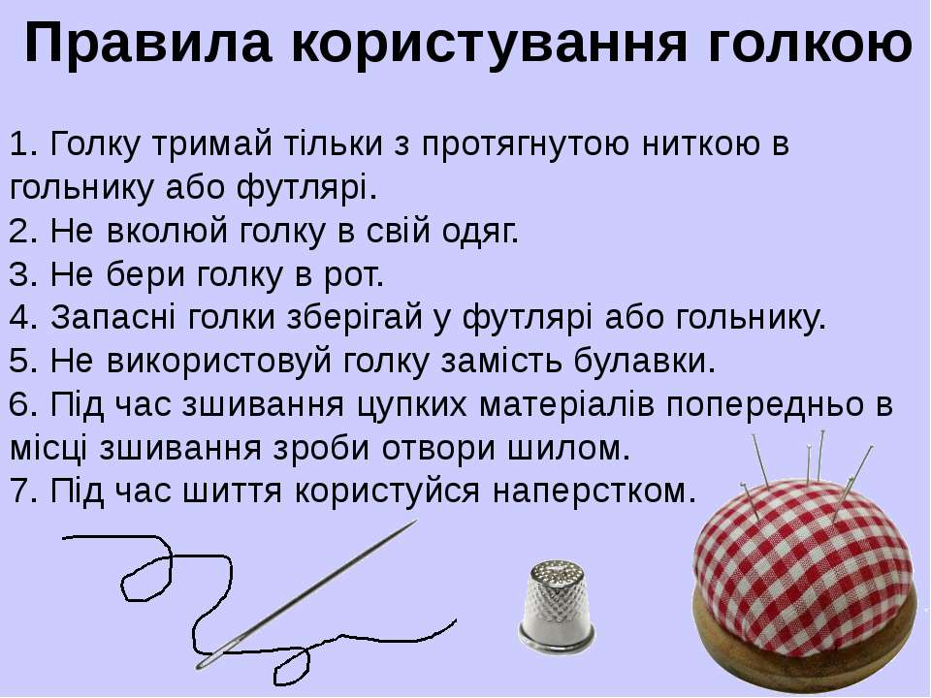
Інструкційна картка 1
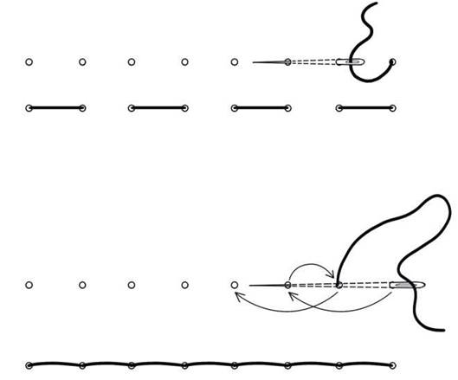

Додаток 2
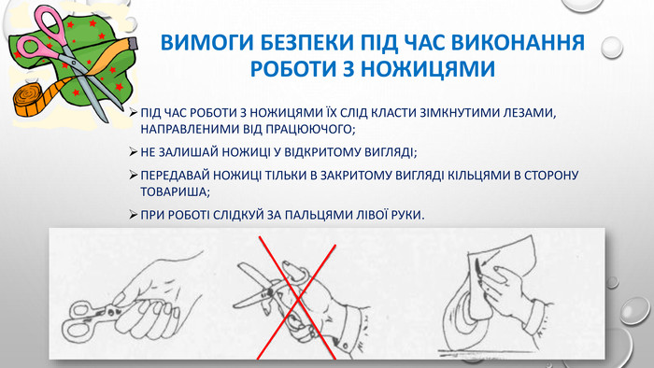
Інструкційна картка 2
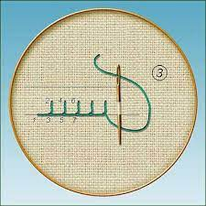
Додаток 3
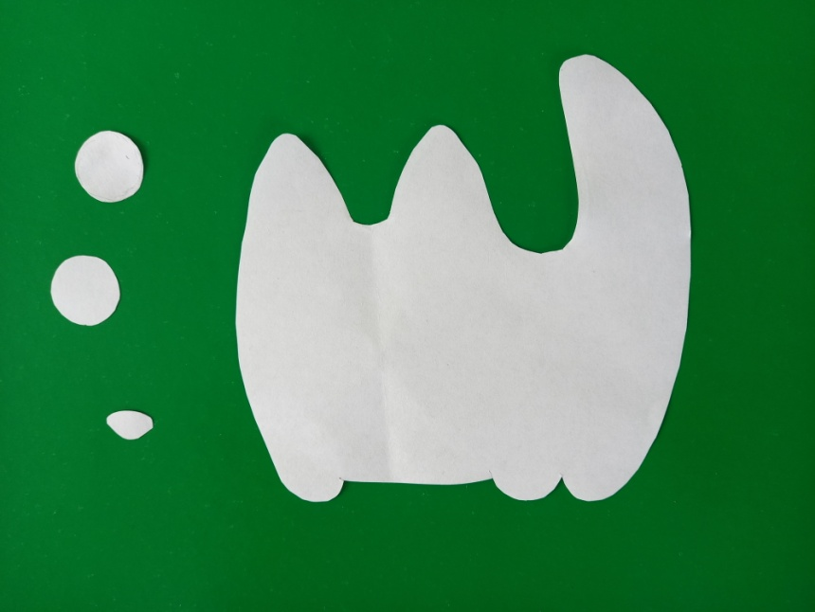

Додаток 4
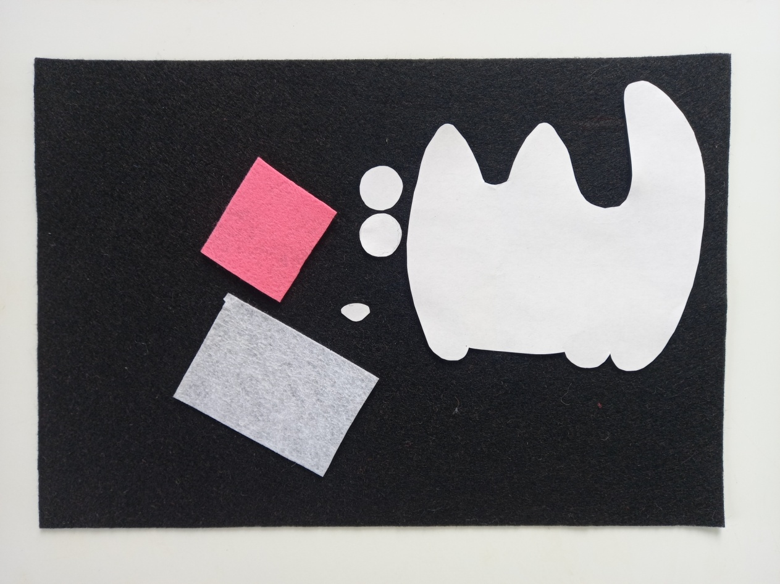
Додаток 5
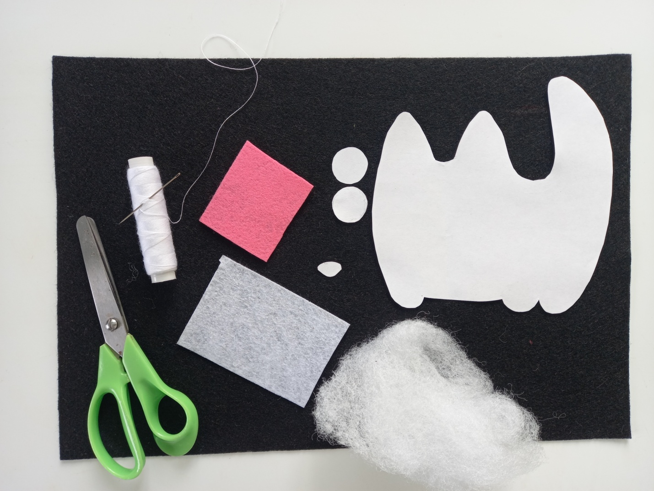

Додаток 6
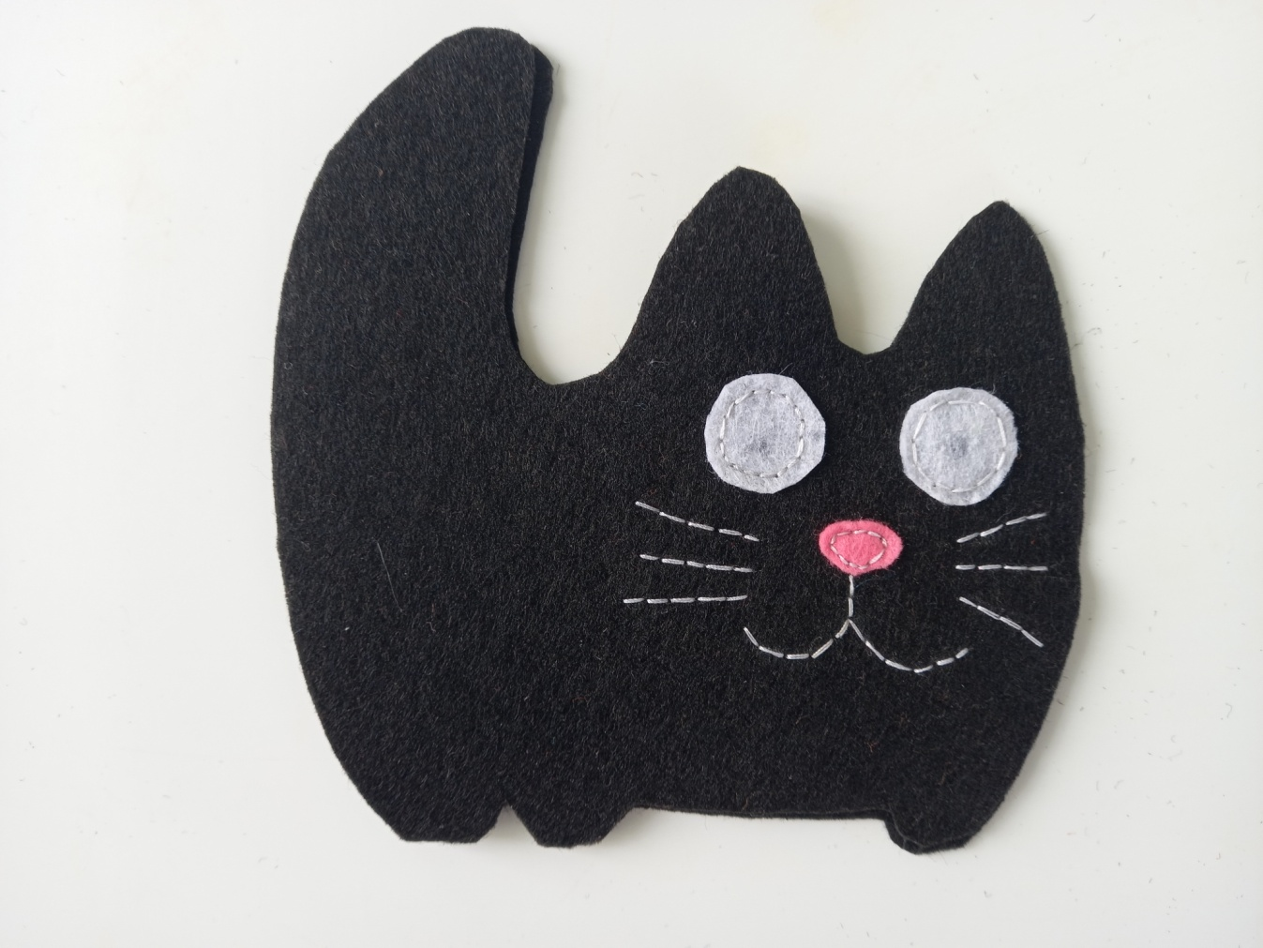
Додаток 7
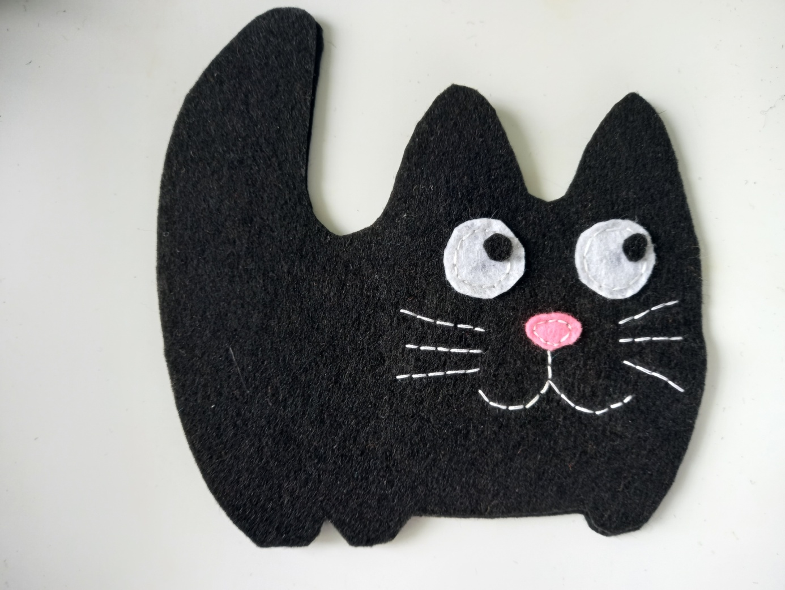

Додаток 8
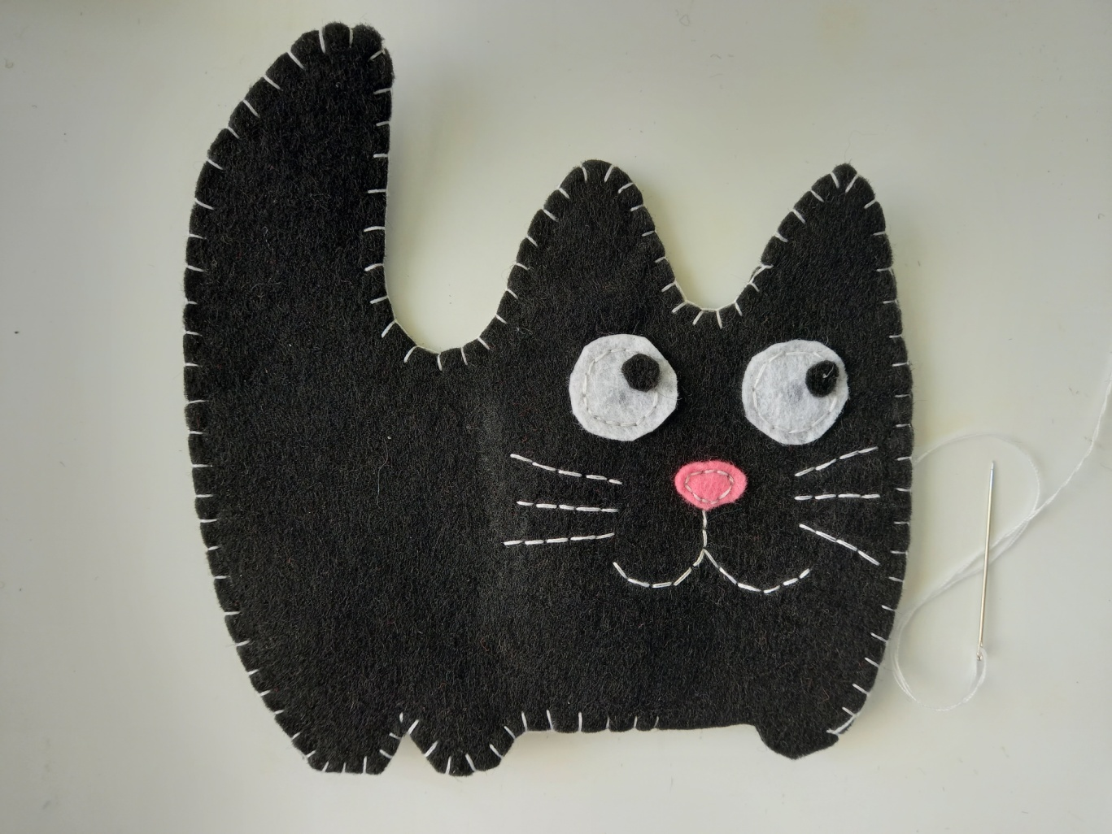
Додаток 9
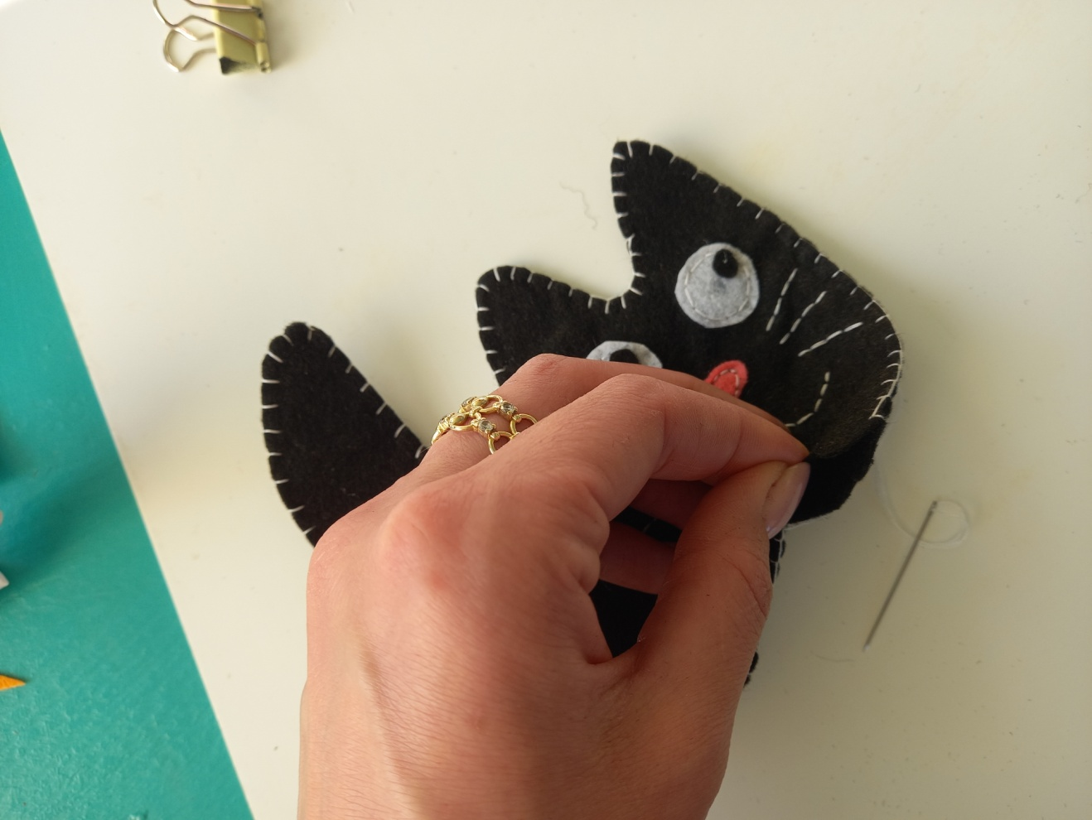

Додаток 10
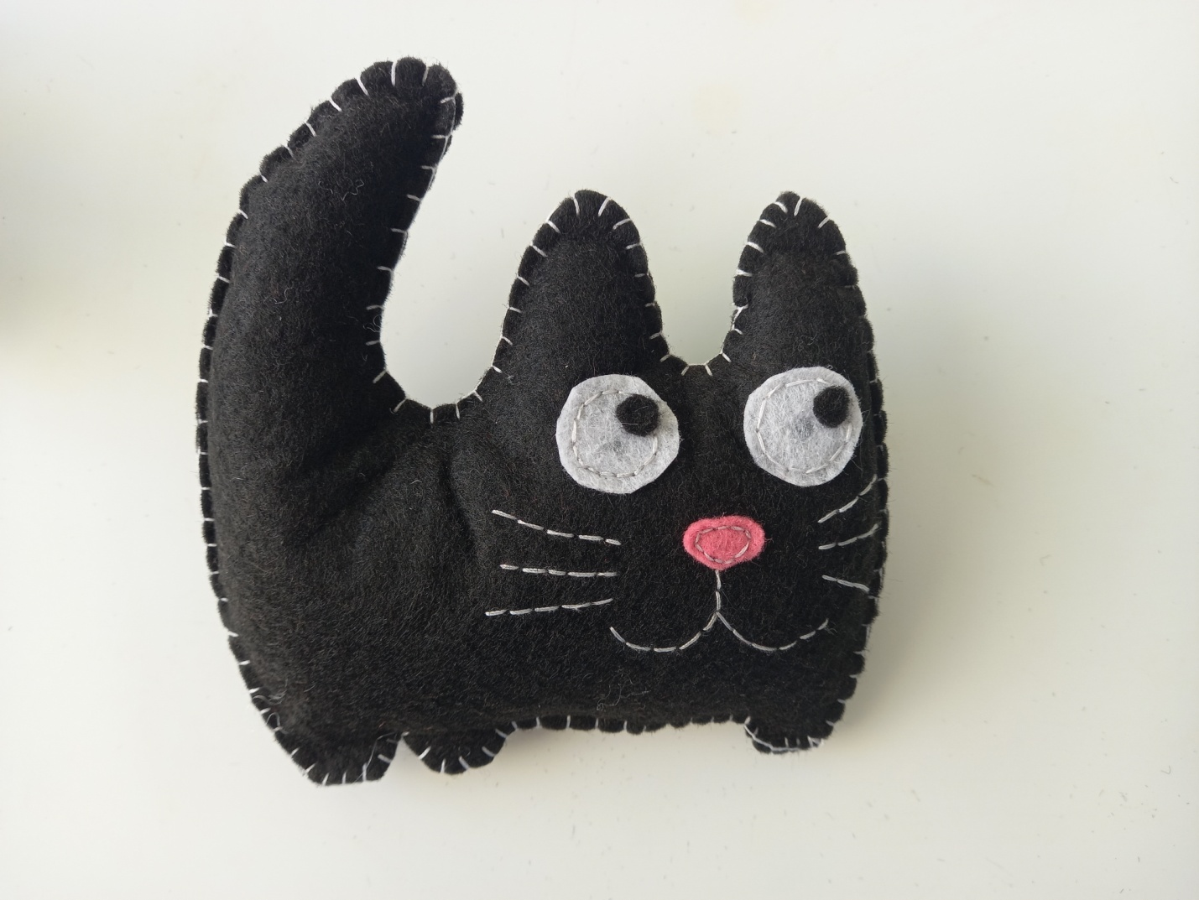

Список використаної літератури

- Антонович Є., Захарчук-Чугай Р., Станкевич М. Декоративно-прикладне мистецтво. – Львів,1992.- 272с.
- Від ремесла до творчості: Збірник / Упоряд. Ю. Г. Легенький. – К.: Час, 1990. 152 с., 16 арк. іл.
- Галузинський В.М., Євнух М.Б. Педагогіка: теорія та історія: Навч. посібник. – К.: Вища школа, 1995. – 237 с.
- Грудель Я.Б. Виховна робота в сучасних умовах: теорія і методика. – Тернопіль, 1998. – 262 с.
- Зайченко І. Педагогіка. Навчальний посібник для студентів вищих педагогічних закладів.- Чернігів,2003.- 528с.

